【 認證課程】113年3/15 (五) 舉辦超高解析度光學影像系統儀器說明課程

本次採線上課程說明

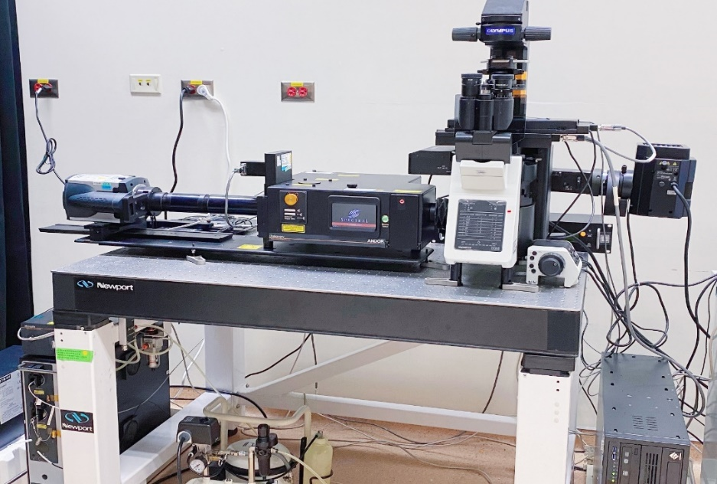

配備:
60倍物鏡、多波段螢光濾片組、488/561/637 nm 雷射。

技術:
利用特定空間上單一分子標定之螢光隨著時間亮暗的閃爍，得到多張影像擷取，並進行超高解析度的影像重組。

優點:
因單一分子標定之螢光是隨著時間不停閃爍，鄰近的螢光分子發生同步激發螢光的機率不大，因此可以區分不同分子位點，不易產生混淆。

運用:
具有拍攝奈米 (nm) 等級的分子、微結構及細胞胞器，可應用於觀察分子結構與大小、分子間的交互作用及距離與相對位置，可拍攝 2D 與 3D 影像。

上課時間:
3 月15日13:30-14:30 儀器介紹原理講解 (Google meeting, 視訊通話連結：https://meet.google.com/brm-hynu-zya 有報名者才會寄出課程說明講義，超過時間上線者不開放聽課 )。
報名方式:
成功大學生醫光學影像核心平台線上報名 http://bioimage.med.ncku.edu.tw/
技術員: 張廉筠 小姐 (#3115；E-mail：changlianyun@gmail.com)

